

**Осторожно! Гололед!**

**Внимание и осторожность – это главные принципы поведения, которых следует неукоснительно придерживаться в гололед.**

* Во время перемещения по скользкой улице не спешите, избегайте резких движений, постоянно смотрите себе под ноги.
* Ноги должны быть слегка расслаблены и согнуты в коленях, корпус при этом чуть наклонен вперед. Держать по привычке руки в карманах в гололед опасно.
* Пересекая проезжую часть дороги, следует быть предельно внимательным, переходить дорогу исключительно по пешеходному переходу.
* Спускаясь по скользкой лестнице, ногу необходимо ставить вдоль ступеньки.
* Обувь должна быть без высоких каблуков, иметь подошву с протектором.
* 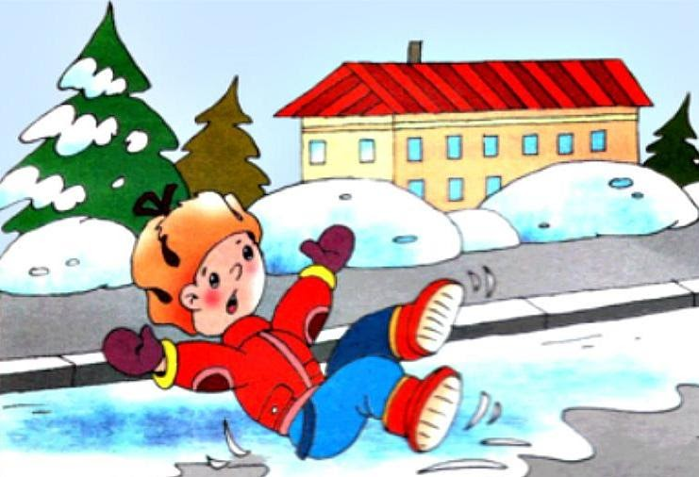Передвигаться в гололед надо осторожно, ступая на всю подошву. Ноги при ходьбе должны быть слегка расслаблены, руки свободны. Если вы поскользнулись, сразу присядьте, чтобы снизить высоту падения. Сгруппируйтесь, чтобы исключить падение навзничь, в момент касания земли перекатитесь, чтобы смягчить силу удара